Внеклассное мероприятие

«Английская народная поэзия. Мир лимериков»

Негметова Лариса Анатольевна

Учитель английского языка

МБОУ «СОШ с.Широкополье»

Энгельсского района

Цель: познакомить учащихся с понятием «лимерик» и с творчеством Эдварда Лира.
Задачи:
Учебно-познавательная – расширение кругозора учащихся через знакомство с английской народной поэзией; совершенствование навыков аудирования, развитие умения переводить и пользоваться словарем, совершенствование лексических навыков говорения.
Развивающая – развитие творческих способностей учащихся, развитие способностей к распределению и переключению внимания, к непроизвольному запоминанию при восприятии на слух, развитие способностей подбора выражений, адекватных ситуации.
Воспитательная – формирование потребности и способности к сотрудничеству и взаимопомощи при работе в группе, воспитание уважительного отношения к образу жизни других народов, более глубокого осознания своей культуры.
Оснащение: доска, карточки с рифмующимися словами(2 экз.), стихи с пропущенным словом (2 экз.), картинки к лимерикам (6 шт.), «испорченный» лимерик (2 экз.), опорная схема лимерика для аудирования, смайлики (выдаются за правильный ответ), ножницы, скотч.

Форма проведения: соревнование между группами

T: Good afternoon dear friends. Nice to meet you at our party. Today we are going to speak about one of the English writers who is especially famous for his funny poems called limericks.
Есть люди, которые любят "городить чепуху". Да ещё в стихах! Такие стихи даже называются по-особенному - лимерики. Кто же их придумал?
P1: Edward Lear (12 May 1812 - 29 January 1888) was an artist, illustrator and writer known for his nonsensical poetry and his limericks. He was born in 12 May in Highgate, a suburb of London. The 20th child of his parents he was raised by his eldest sister, Ann. His father had gone bankrupt and the family had to live in poverty.
P2: At the age of fifteen, he and his sister left the family home and set up house together. He started work as a serious illustrator and his first publication, at the age of 19, was Illustrations of the Family of Parrots in1830. His paintings were well received. Edward Lear briefly gave drawing lessons even to Queen Victoria.
P1: In 1846 he published A Book of Nonsense, ("Книга небылиц") a volume of limericks which went through three editions and helped to make this form of poems popular.
P2: He did not keep good health. From the age of seven he suffered from different diseases such as bronchitis, asthma, and in later life, partialblindness. To the end of his days he hated his very big nose, and, may be because of it, he was never married. Health did not allow him to live in wet climate, and Lear had to leave England. From the age of nineteen until the time of his death he travelled round the world and visited more than twenty countries. As a matter of fact, Lear did not stay anywhere longer, than for a year.
P1: Basically he travelled alone. Few friends, partners and casual fellow travellers, disappeared from his life, one after another. The only close friend, who lived near Lear for the whole ten years, accompanying him everywhere and supporting him in everything, was his cat Foss. Lear outlived his cat for only two months. He died in San Remo at the age of seventy six.

T: Now let s make two teams.

III. Задание 1. Подобрать рифмующиеся слова.
Team 1 Team 2
Face wax clear sea
Kiss talk call son
Joy pace again dear
Warm this rose zoo
Clean let blue rain
Get toy nine salad
Live storm lane tall
Sad mean run nose
Tax mad tea dine
Walk give ballad main

Задание 2. Найти нужное рифмующееся слово и правильно прочитать стихотворение.

My teddy s fur is soft and brown
His legs are short and fat,
He walks with me all round the town
And wears a … (nose, hat, tree).

My teddy keeps me warm in bed
I like his furry toes,
I like his darling little head,
His pretty little … (go, no, nose).

Задание 3. Прослушать рассказ учителя о лимерике и его структуре, описать лимерик по опорной схеме. (Текст для аудирования)

What is a limerick?
Edward Lear was a famous English poet. He made limericks popular in the 19 th century. A limerick is a short funny poem. It has 5 lines. A limerick is not just a short poem. The form of a limerick is always the same. The 1st line rhymes with the 2nd one. The 3rd rhymes with the 4th one. The 1st and the 2nd lines rhyme with the 5th line. Lines 3 and 4 are shorter than the other lines. A limerick usually begins with «There was a …». (текст читается 2 раза).
Задание 4. Прослушать 2 стихотворения и определить, какое из них является лимериком, а какое - нет (задание обеим командам).

Задание 5. Подобрать лимерики к картинкам.
Задание 4: Подберите лимерики к картинкам.
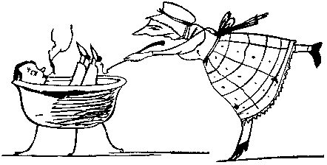
I
There was a Young Lady whose nose,
Was so long that it reached to her toes;
So she hired an Old Lady,
Whose conduct was steady,
To carry that wonderful nose.
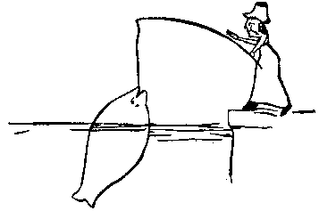
II
There was an Old Man in a boat,
Who said, 'I'm afloat, I'm afloat!'
When they said, 'No! you ain't!'
He was ready to faint,
That unhappy Old Man in a boat.

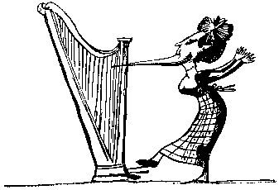
III
There was a Young Lady of Wales,
Who caught a large fish without scales;
When she lifted her hook
She exclaimed, 'Only look!'

Задание 6: "Испорченный лимерик": составить из разрезанного по строчкам лимерика осмысленное стихотворение.
I.
Который так громко вопил
И дохли селёдки,
Жил был мальчик вблизи Фермопил,
И сыпалась пыль со стропил.
Что глохли все тётки,
Жил был мальчик вблизи Фермопил,
Который так громко вопил
Что глохли все тётки,
И дохли селёдки
И сыпалась пыль со стропил.

T: Эдвард Лир много путешествовал по свету, но так и не побывал в нашей стране. Наверное, он всё-таки мечтал об этом, так как посвятил России несколько лимериков. Вот один из них:
There was a Young Lady of Russia,
Who screamed so that no one could hush her;
Her screams were extreme,
No one heard such a scream,
As was screamed by that lady of Russia.
Юная дева одна из России
Вдруг оглушительно заголосила;
В дальних краях, где они прозвучали,
Воплей, подобных таким, не слыхали,
Что издавала гражданка России.
(Перевод Юрия Сабанцева В кн.: Эдвард Лир. Книги нонсенса. СПб, 2001).
Голосила девица в России
Так, что прямо святых выносили;
Слушать не было сил,
Сроду не голосил
Так никто, как девица в России.

Задание 7.: : Уже написано множество лимериков, и число их непрерывно растет. Лимерики стали народной поэзией – вроде русских частушек. В Англии и Америке часто организуются конкурсы на лучший лимерик. Сейчас мы с вами проведем конкурс на лучший перевод лимериков. Перевод будет оцениваться по трем критериям:
- Рифма, ритм
- Близость к английскому оригиналу
- Степень соблюдения правил лимерика - количество и длина строк
- Оригинальность рисунка
(Каждая команда переводит по одному из лимериков и создает к ним иллюстрации – 25 мин)
There was a Young Lady whose eyes,
Were unique as to colour and size;
When she opened them wide,
People all turned aside,
And started away in surprise.
У прекрасной девицы одной
Глазок цвет и размер - ой-ой-ой!
Говорит: "Что такое?
Лишь глаза приоткрою -
Всяк бежит от меня, как шальной!"
Перевод С.Шоргина
There was an old man of Peru,
Who watched his wife making a stew:
But once by mistake
In a stove she did bake
That unfortunate man of Peru.

Сколько раз наблюдал мистер Пертиле,
Как жена жарит мясо на вертеле,
Что однажды его
Запекли самого:
“По ошибке”, - твердит миссис Пертиле.
Перевод Г. Варденги
Команды прочитывают свои переводы и демонстрируют свои иллюстрации. Жюри сравнивает их с классическими. Жюри подводит итоги.

IV. Подведение итогов, награждение.

